Кросс Нации
16 сентября в нашей школе прошли соревнования в рамках Всероссийского дня бега «Кросс Нации – 2020». Обучающиеся с 1 по 11 класс приняли активное участие в этом состязании. Девочки и мальчики соревновались в скорости на дистанциях 500 метров, 1000 метров и 1500 метров. Самые быстрые будут отмечены грамотами за 1,2 и 3 места.
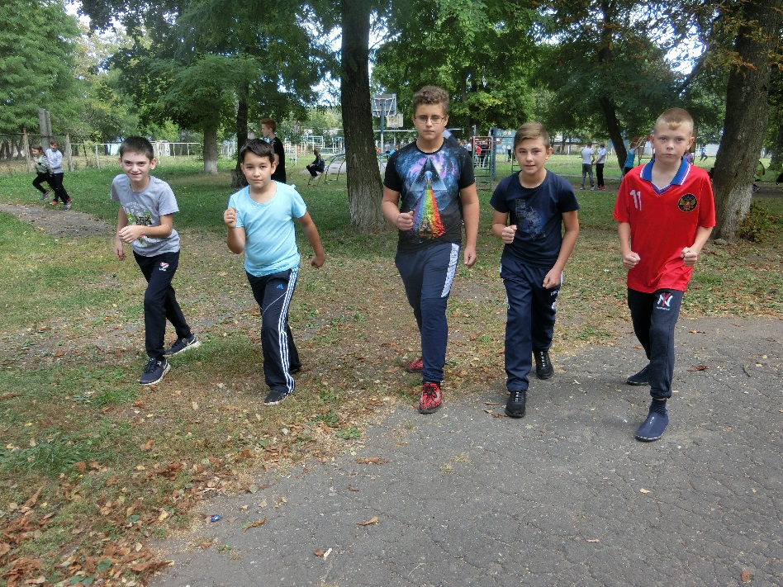
Мероприятие проходило с соблюдением санитарно-эпидемиологических требований в условиях профилактики и предотвращения новой коронавирусной инфекции (CОVID-19).
«Физическая культура и спорт – альтернатива пагубным привычкам».
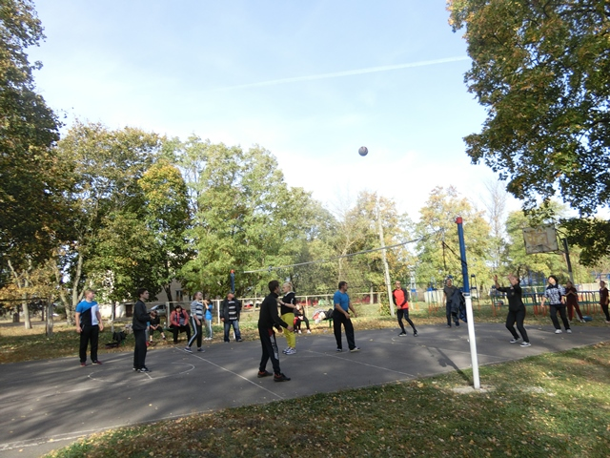
Обучающиеся приняли участие в школьном этапе XV Всероссийской заочной акции «Физическая культура и спорт – альтернатива пагубным привычкам».
Цель Акции - формирование навыков здорового образа жизни у детей, подростков и молодёжи через активное использование ценностей физической культуры для укрепления и длительного сохранения собственного здоровья, оптимизации трудовой деятельности и организации активного отдыха.
В рамках акции были проведены спортивные мероприятия: Кросс «Нации 2020», День здоровья, Флеш-моб «На зарядку становись!».

